 |   АГЕНТСТВО РАЗВИТИЯ  МАЛОГО И СРЕДНЕГО ПРЕДПРИНИМАТЕЛЬСТВА  КРАСНОЯРСКОГО КРАЯ | 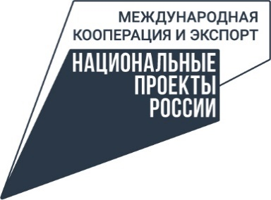

27.05.2024

Территории края получат 40 миллионов рублей на гранты для начинающих и социальных предпринимателей

Жители Красноярского края смогут получить гранты на начало ведения предпринимательской деятельности и развитие социального предпринимательства. В государственной программе региона «Развитие малого и среднего предпринимательства и инновационной деятельности» на такую финансовую поддержку предусмотрены 40 млн рублей.
Гранты распределят между представителями малого и среднего бизнеса из сфер инноваций, информационных технологий, креативных индустрий и обрабатывающих производств. Размер поддержки одного предпринимателя – до 300 тысяч рублей.
Главное требование – бизнес должен быть впервые зарегистрирован не более года до подачи заявки на грант и включён в Единый реестр субъектов МСП, который ведёт налоговая. Также нужно пройти бесплатное обучение основам предпринимательской деятельности в региональной сети центра «Мой бизнес», которая работает на территории края в рамках нацпроектов «Малое и среднее предпринимательство» и «Международная кооперация и экспорт».
Гранты можно потратить на аренду и ремонт помещений, приобретение оборудования и сырья, оформление результатов интеллектуальной собственности.
По 14 июня 2024 года муниципалитеты должны представить свои заявки в агентство развития малого и среднего предпринимательства края. С подробными условиями участия можно ознакомиться по ссылке.
«Программа поддержки предпринимателей открывает широкие возможности для реализации креативных идей и запуска успешных проектов. Хочу призвать к активности предпринимателей. Обращайтесь в экономические отделы местных администраций, заявите о себе, как о потенциальном грантополучателе», – говорит исполняющий обязанности руководителя агентства развития малого и среднего предпринимательства Красноярского края Роман Мартынов.
После отбора муниципалитетов-победителей в территориях пройдут конкурсы, по итогам которых средства доведут уже до конкретных предпринимателей.

Дополнительная информация для СМИ по тел. (391) 222-55-03, пресс-служба агентства развития малого и среднего предпринимательства Красноярского края

